河南牧业经济学院2024年电子资源采购项目

单一来源采购文件

项目编号：豫财单一采购-2024-108
采购单位：河南牧业经济学院
代理机构：永道工程咨询（江苏）有限公司

目 录

第一章 采购邀请
第二章 项目需求
第三章 供应商须知前附表
第四章 供应商须知
第五章 资格审查与评审

第六章 合同书格式及合同条款
第七章 响应文件有关格式

- 采购邀请

永道工程咨询（江苏）有限公司受河南牧业经济学院的委托，对“河南牧业经济学院购买电子资源”进行单一来源采购。现邀请各供应商单位就该项目的相关事宜前来谈判。

一、项目基本情况
1.项目编号：豫财单一采购-2024-108
2.项目名称：河南牧业经济学院2024年电子资源采购项目
3.采购方式：单一来源采购
4.包段与预算金额：见下表
序号 | 包号 | 包名称 | 包预算（元） | 包最高限价（元）
1 | 包1 | 中国知网 | 371000.00 | 371000.00
2 | 包2 | 万方学位论文库（软件、信息与电子工程、艺术、自动化控制） | 47500.00 | 47500.00
3 | 包3 | 中国知网学术不端文献检测系统 | 35500.00 | 35500.00
4 | 包4 | 读秀中文云知识库 | 61000.00 | 61000.00
5 | 包5 | 新知学术发现系统 | 61000.00 | 61000.00
6 | 包6 | 泛研全球科研项目数据库 | 40500.00 | 40500.00
7 | 包7 | 中国共产党思想理论资源数据库 | 48500.00 | 48500.00
8 | 包8 | 传统文化视频资源库 | 40500.00 | 40500.00
9 | 包9 | 黄河文化视频资源库 | 50500.00 | 50500.00
10 | 包10 | “智汇三农”农业专业知识服务平台 | 55500.00 | 55500.00
11 | 包11 | 环球农业数据库 | 20500.00 | 20500.00
12 | 包12 | 正保会计视频数据库 | 40500.00 | 40500.00
13 | 包13 | 深圳希施玛数据库 | 57000.00 | 57000.00
14 | 包14 | 中经网统计数据库 | 75000.00 | 75000.00
15 | 包15 | 中国财经教育资源共享平台 | 20500.00 | 20500.00
16 | 包16 | 中国名校精品课视频资源服务平台 | 42500.00 | 42500.00
17 | 包17 | 高教网考研精品课程数据库 | 45500.00 | 45500.00
18 | 包18 | Worldlib国外文献整合平台 | 100000.00 | 100000.00
19 | 包19 | RESSET金融研究数据库 | 86000.00 | 86000.00
20 | 包20 | 叩持匠芯IC学习数据库 | 61000.00 | 61000.00
21 | 包21 | 掌阅精选 | 70000.00 | 70000.00
22 | 包22 | 中科VIPExam考试学习资源数据库 | 61000.00 | 61000.00
23 | 包23 | 思政教育学科资源平台 | 61000.00 | 61000.00
合计 |  | 1552000.00元
5.采购需求：河南牧业经济学院2024年电子资源采购项目（具体要求详见第二章）。
6.服务期限： 1年
7.本项目是否接受联合体采购：否

二、申请人的资格要求

1.符合《中华人民共和国政府采购法》第二十二条之规定：
(1)具有独立承担民事责任的能力，提供有效的三证合一的营业执照或其他相关证明材料；
(2)具有良好的商业信誉和健全的财务会计制度(供应商自行承诺)，并提供经会计师事务所审计的 2023 年度财务审计报告或开户行出具的资信证明或财政部门认可的政府采购专业担保机构出具的采购担保函；

(3)具有履行合同所必需的设备和专业技术能力(提供承诺书)；
(4)有依法缴纳税收和社会保障资金的良好记录(供应商自行承诺),并提供 2024 年1月 1日以来连续3个月依法缴纳税收和社会保障资金的证明材料,依法免税或不需要缴纳社会保障资金的供应商，应提供相应证明文件；
5)参加政府采购活动前三年内，在经营活动中没有重大违法记录(提供书面声明)；

6)法律、行政法规规定的其他条件
- 拟定的单一来源采购供应商名称
- 同方知网数字出版技术股份有限公司；
- 北京万方数据股份有限公司；
- 河南超星数图信息技术有限公司；
- 北京盈科千信科技有限公司；
- 河南康森电子科技有限公司；
- 人民出版社；
- 河南华之杰文化传播有限公司；
- 天择文化传播（河南）有限公司；
- 河南贝塔数字科技有限公司；
- 西安龙文网络科技有限公司；
- 郑州昱红电子技术有限公司；
- 中经网数据有限公司；
- 北京百智享科技有限公司；
- 河南阅图电子科技有限公司；
- 北京智信数图科技有限公司；
- 北京华宇星航国际教育科技有限公司；
- 北京聚源锐思数据科技有限公司；
- 叩持（西安）电子信息技术有限公司；
- 河南观山海文化传播有限公司；
- 中科软股（河南）信息技术有限公司；
- 河南恒渡商贸有限公司
三、获取采购文件
1.时间：2024年9月25日 至 2024年9月30日，每天上午09:00至12:00，下午14:00至18:00（北京时间，法定节假日除外）
2.方式：网络获取，各供应商向电子邮件87182666@qq.com发送法定代表人授权委托书、营业执照或其他组织的证明材料并注明参与的包段，由代理公司向各供应商通过电子邮件发送。
3.采购文件售价：0元
四、提交响应文件
1.提交响应文件截止时间：2024年10月9日10点00分（北京时间）
2.提交响应文件地点：河南省郑州市管城回族区航海东路与经开第20大街交叉路口北侧中兴新业港三期32栋。截至采购截止时间，供应商未完成响应文件提交的，采购将被拒绝。
五、响应文件开启
1.时间：2024年10月9日10点00分（北京时间）
2.地点：河南省郑州市管城回族区航海东路与经开第20大街交叉路口北侧中兴新业港三期32栋。
六、发布公告的媒介及采购公告期限
本次采购公告在《河南牧业经济学院》、《中国招标投标公共服务平台》、《河南省电子招标投标公共服务平台》上发布,采购公告期限为五个工作日。
七、监督部门
1.本采购项目的监督单位为：河南省财政厅

八、对本次采购提出询问，请按以下方式联系

1.采购人信息
采购人：河南牧业经济学院
联系地址：郑州市郑东新区龙子湖北路6号
联系人：刘老师 马老师
联系电话：0371-63516118

2.采购代理机构信息
采购代理机构：永道工程咨询（江苏）有限公司
联系地址：郑州市郑东新区金水路与民生路交叉口永和国际广场
联系人：王经理
联系电话：19937370197

第二章 项目需求

一、本项目需实现的功能或者目标：
本次采购的电子资源项目，其内容覆盖牧业经济学院所设专业，能够满足师生的教学和科研需求，经充分调研显示我校师生反馈良好，是学校正常开展教学与科研工作的重要保证。在满足重点学科电子资源需求的基础上兼顾一般学科的需要，结合电子资源的产品特点以及专业的针对性，逐步构建权威性强、学术价值高、合理与实用的电子馆藏体系。
- 项目采购要求和需求：
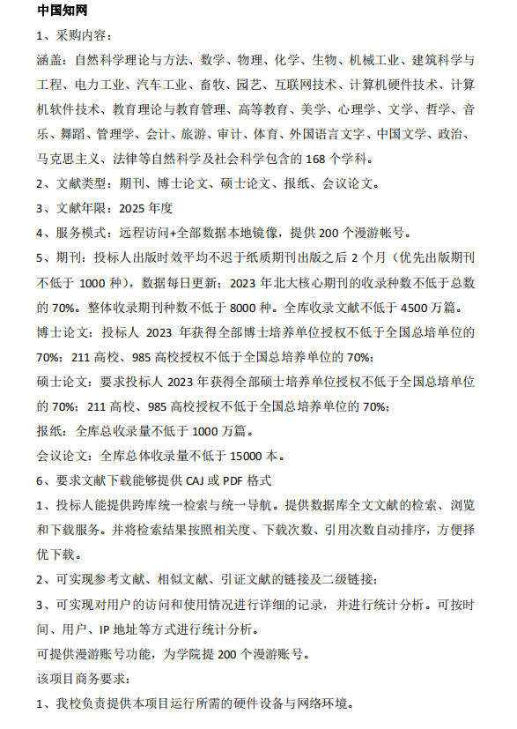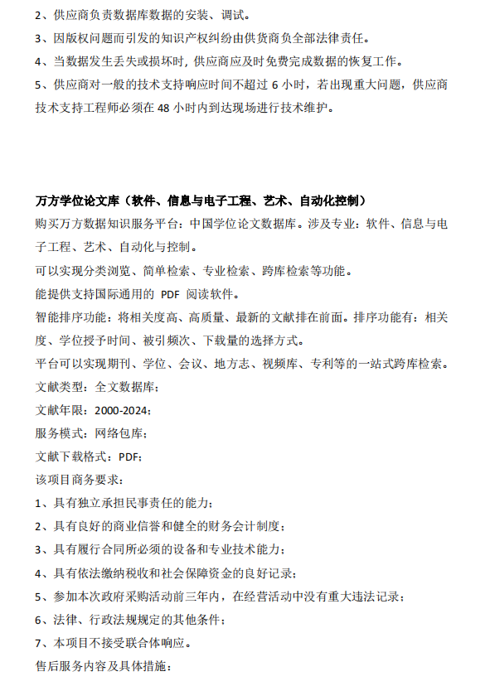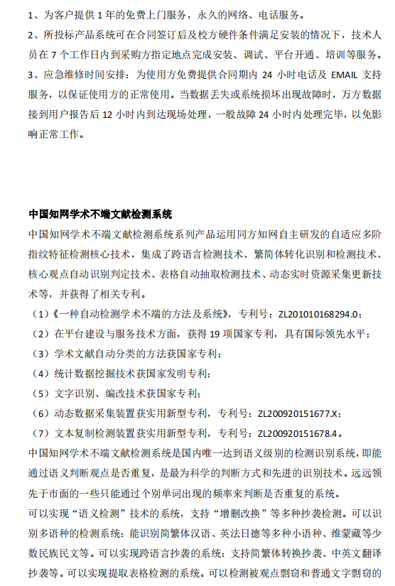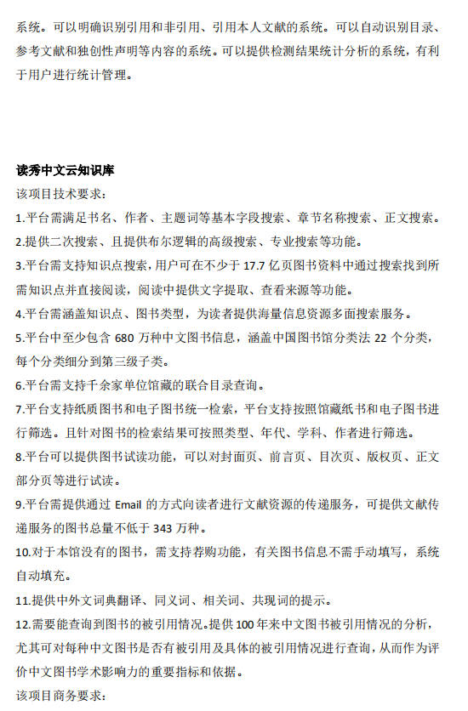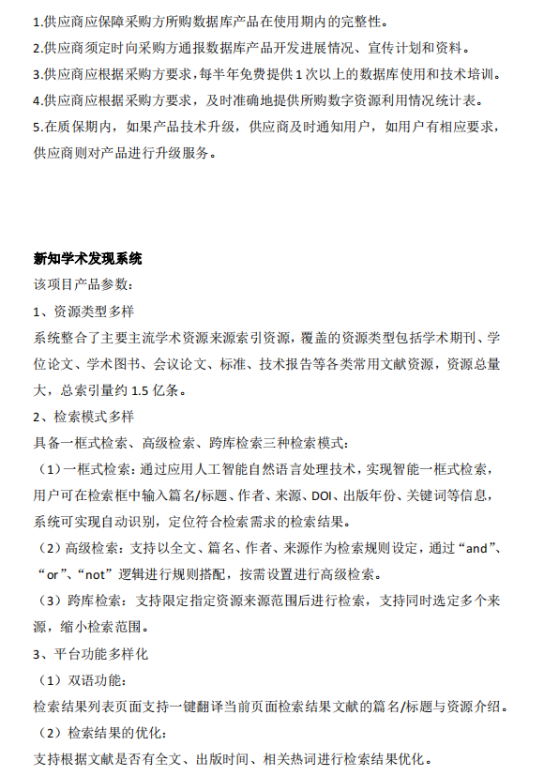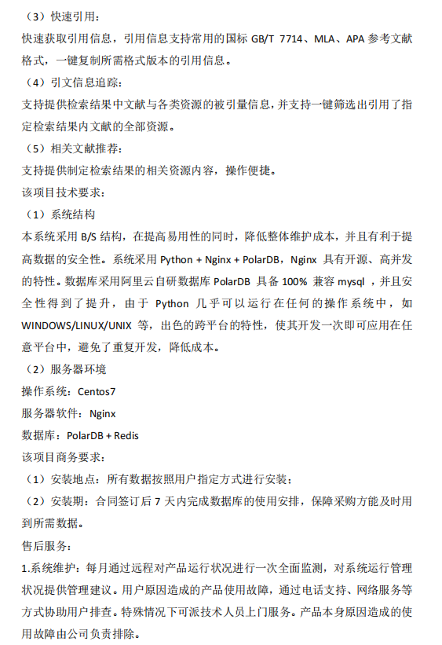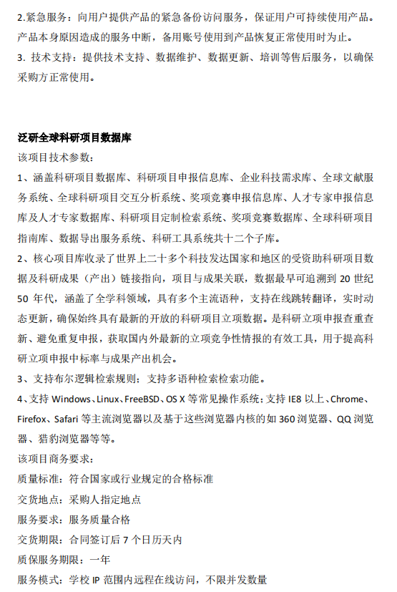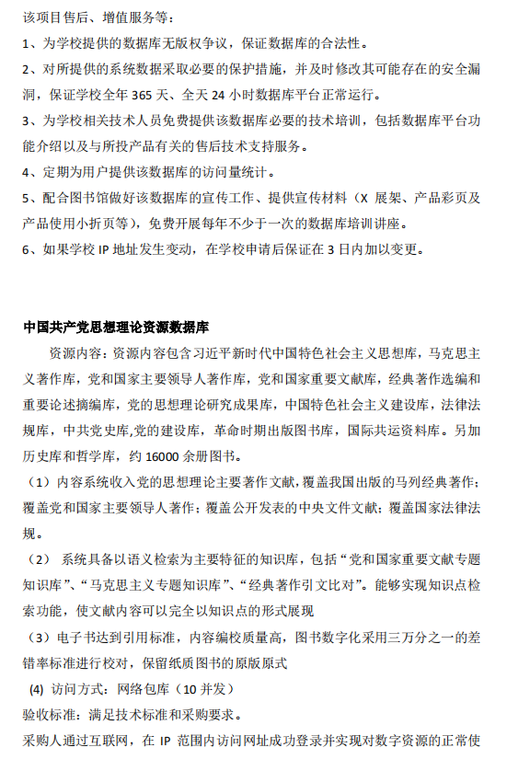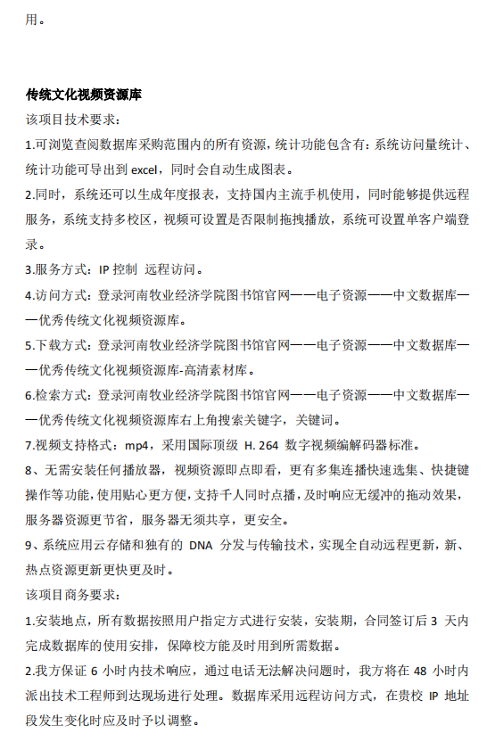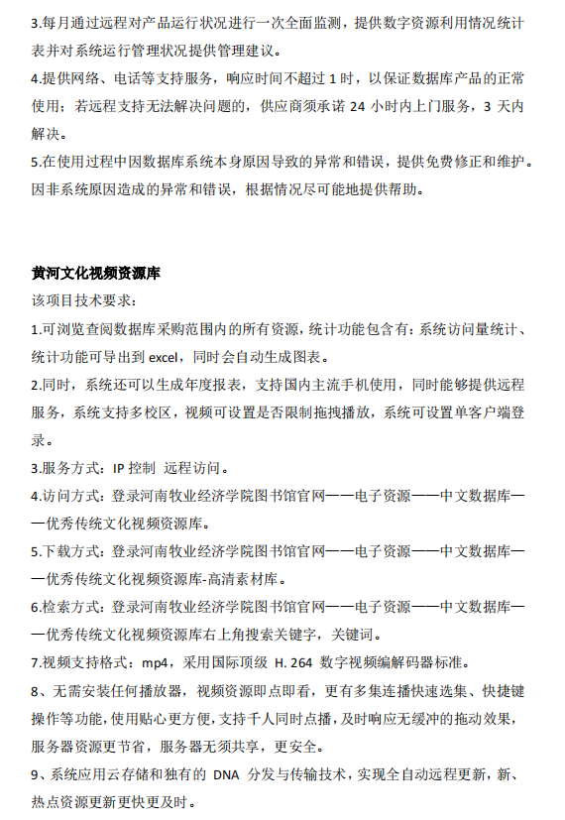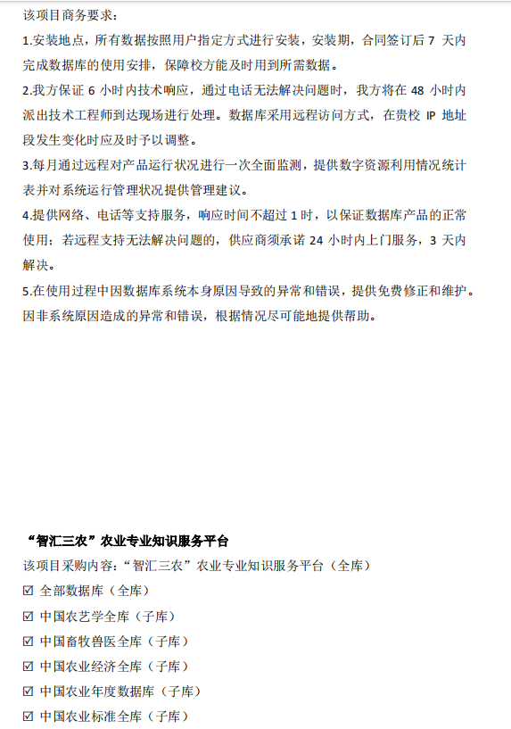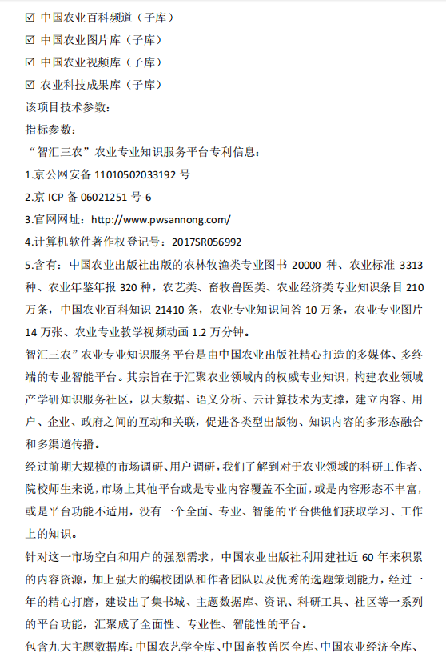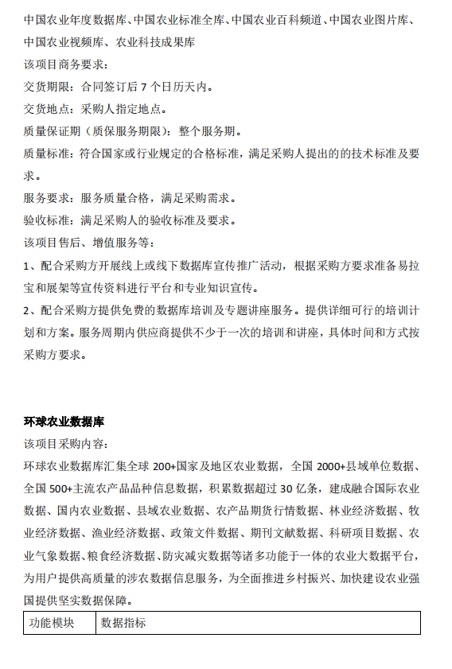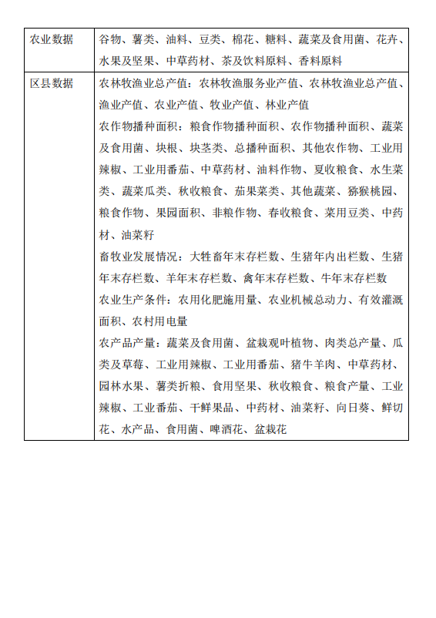
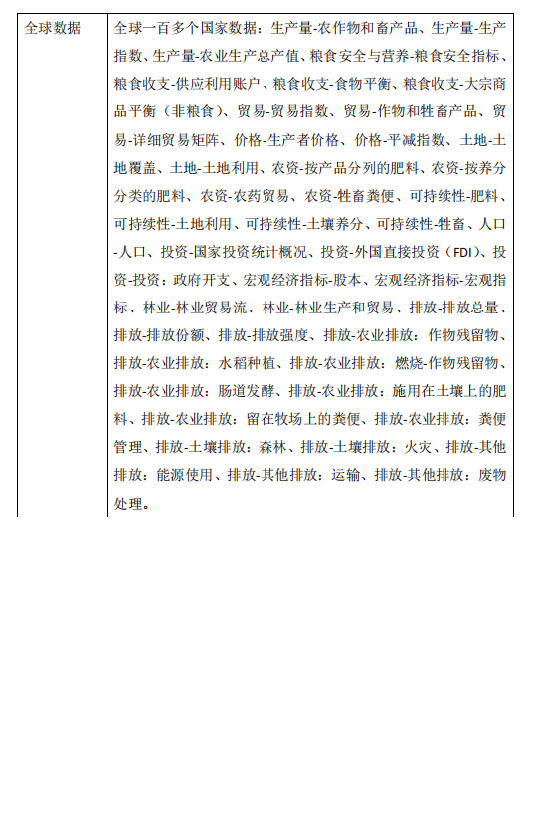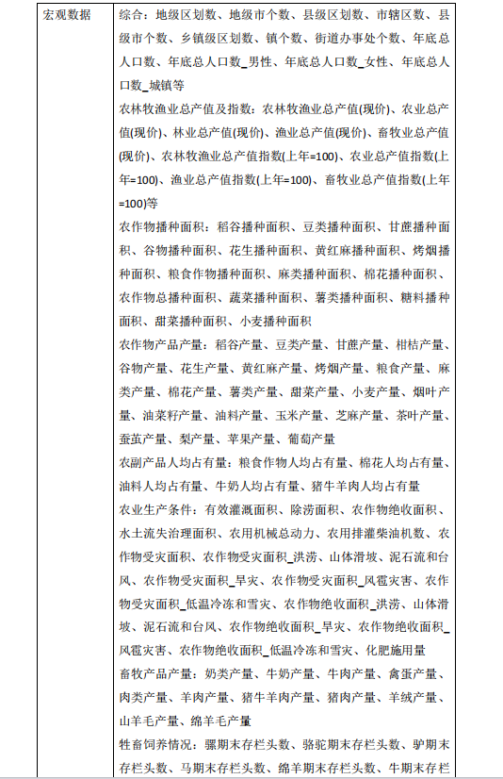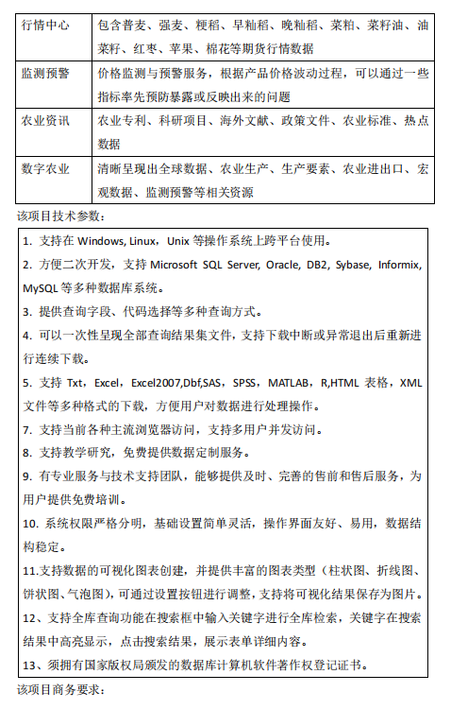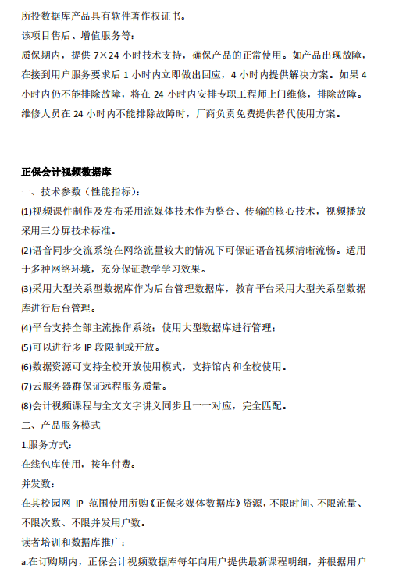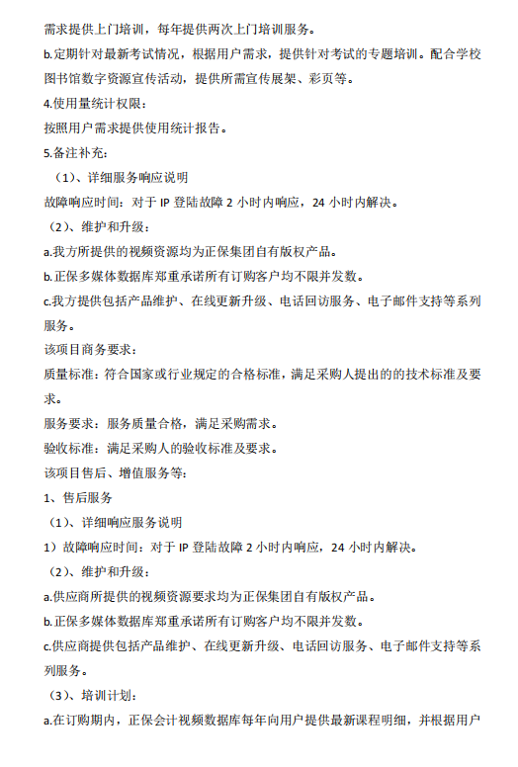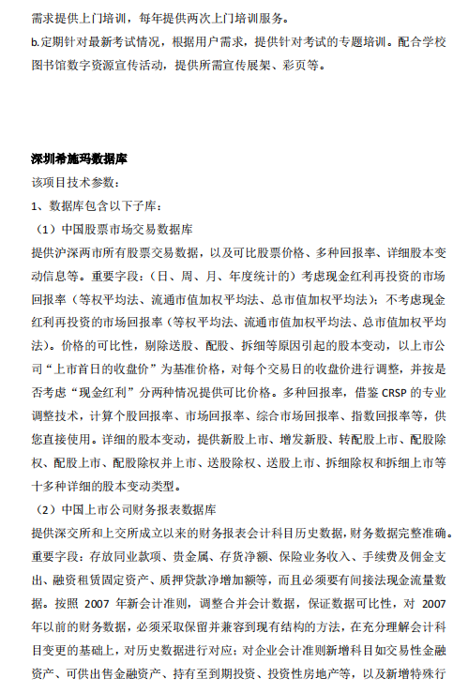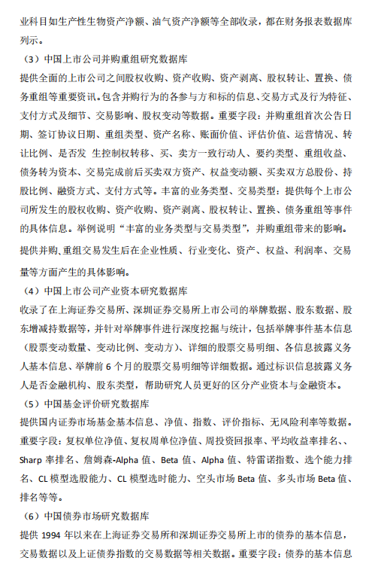

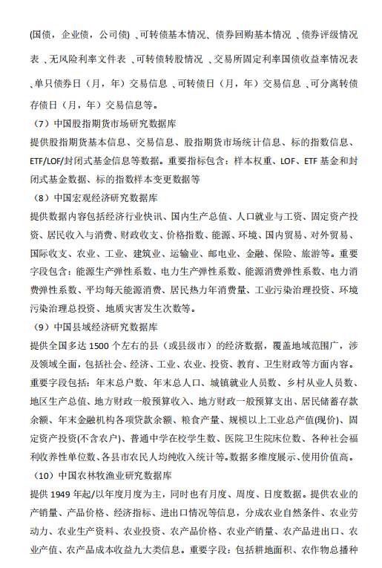
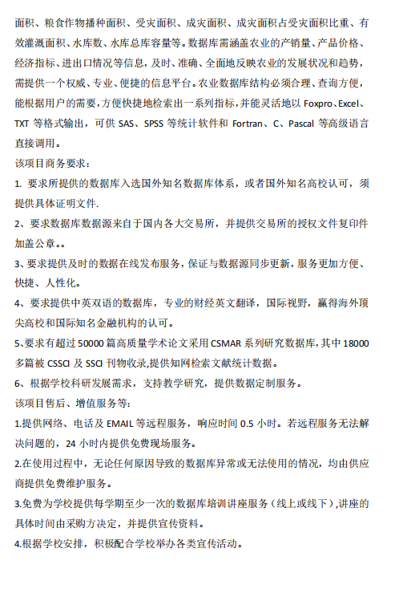

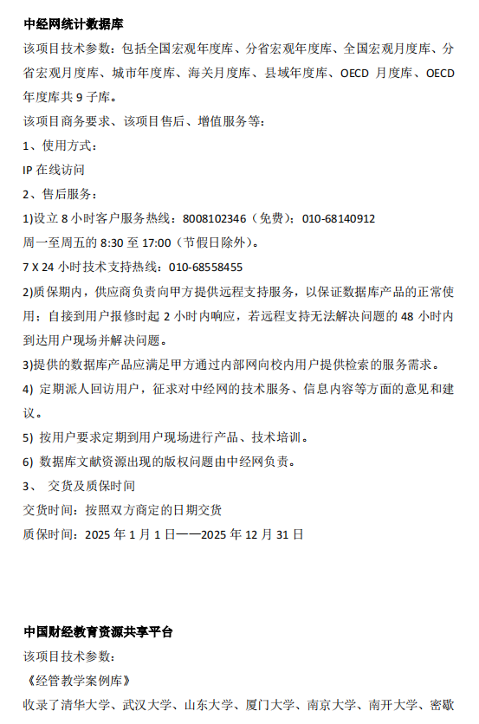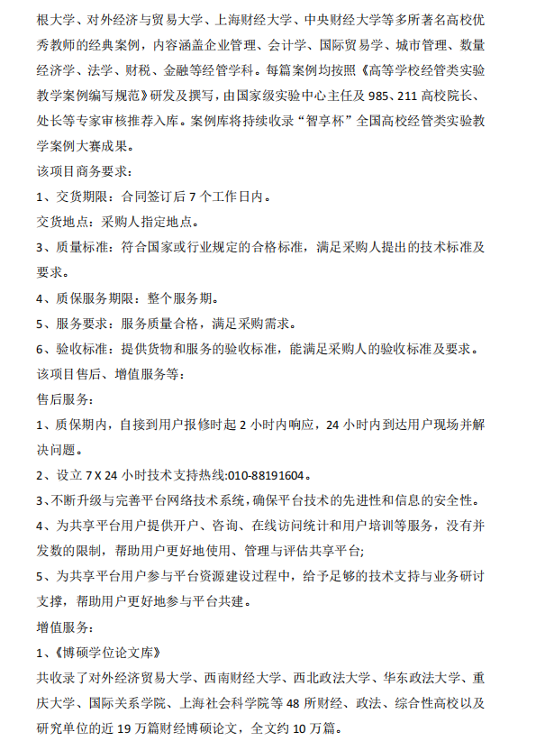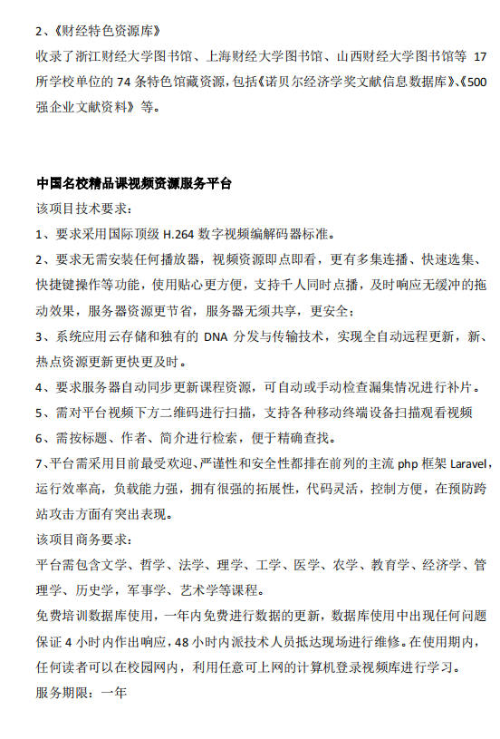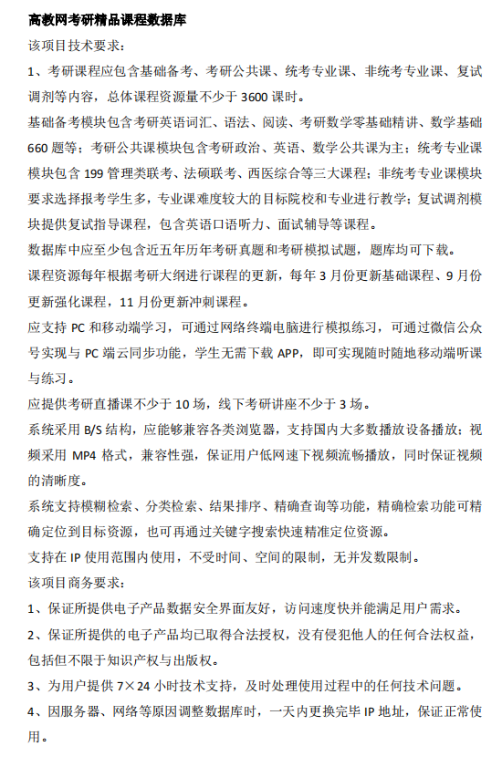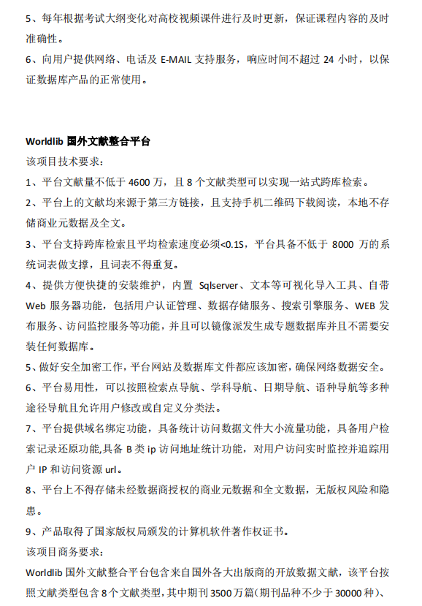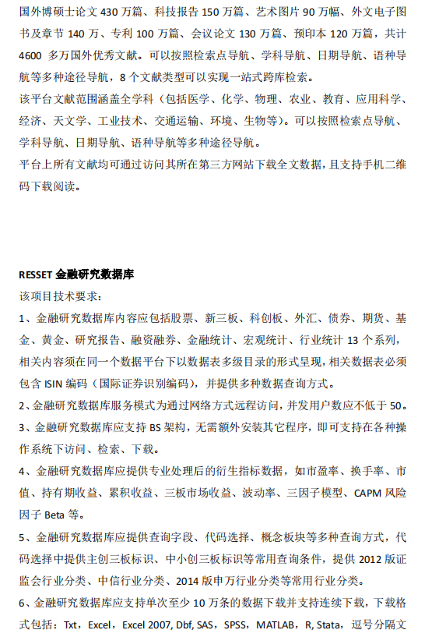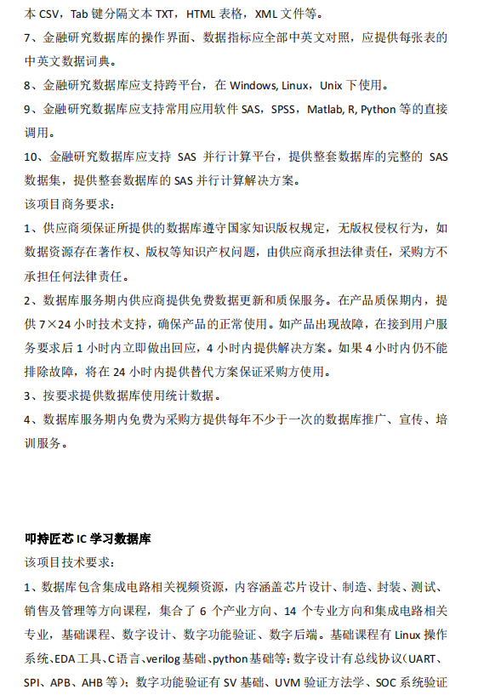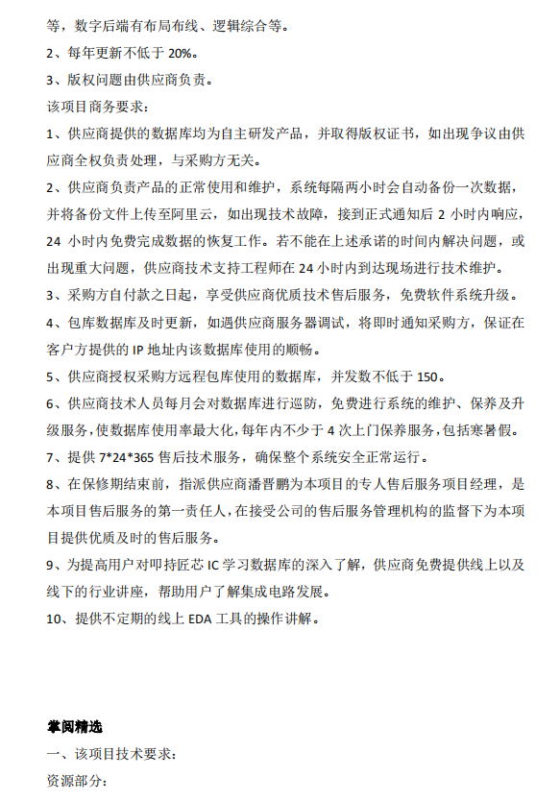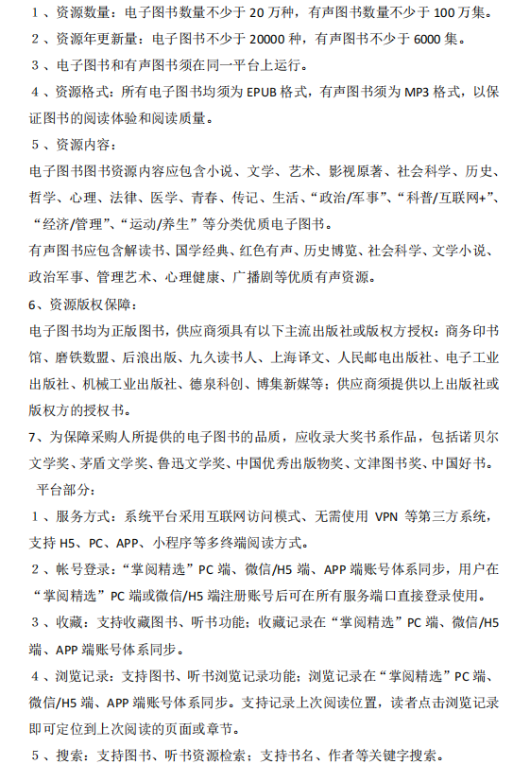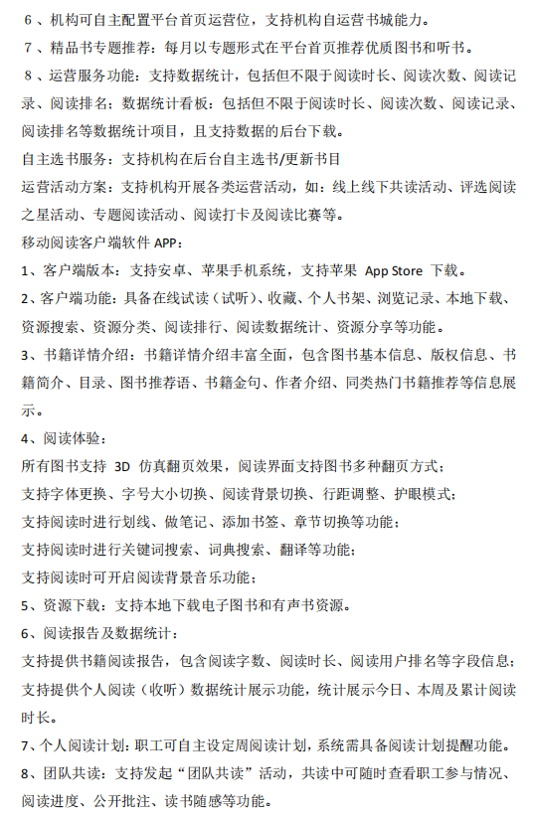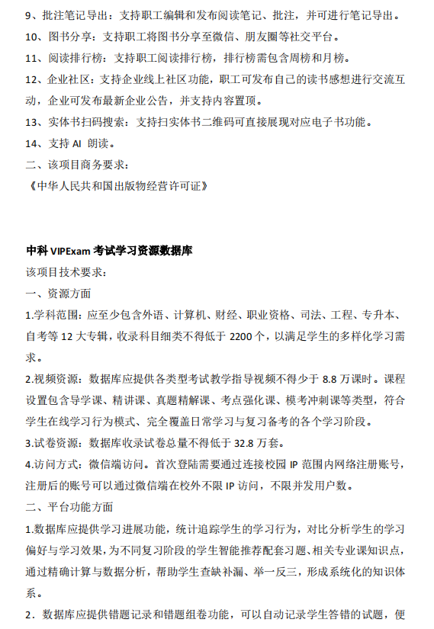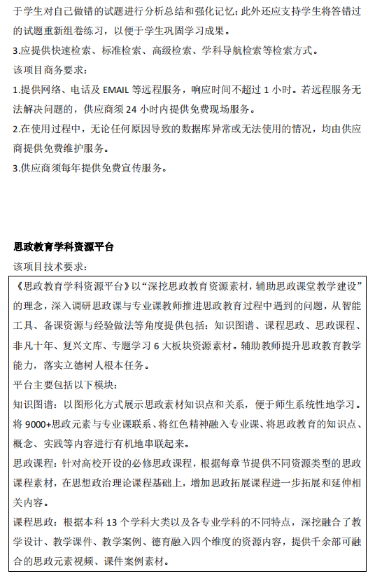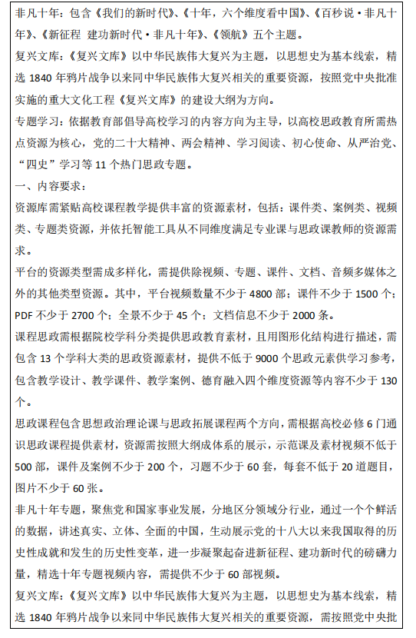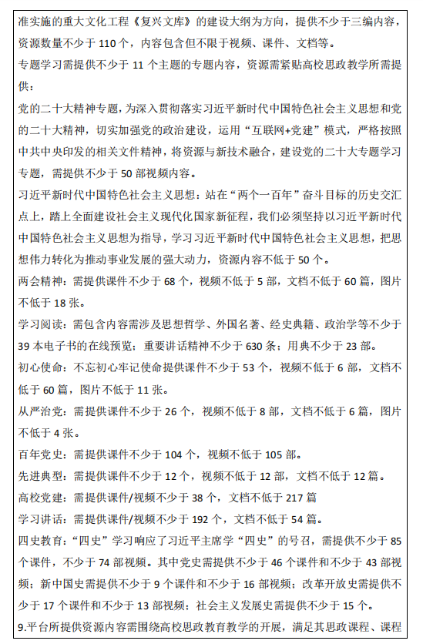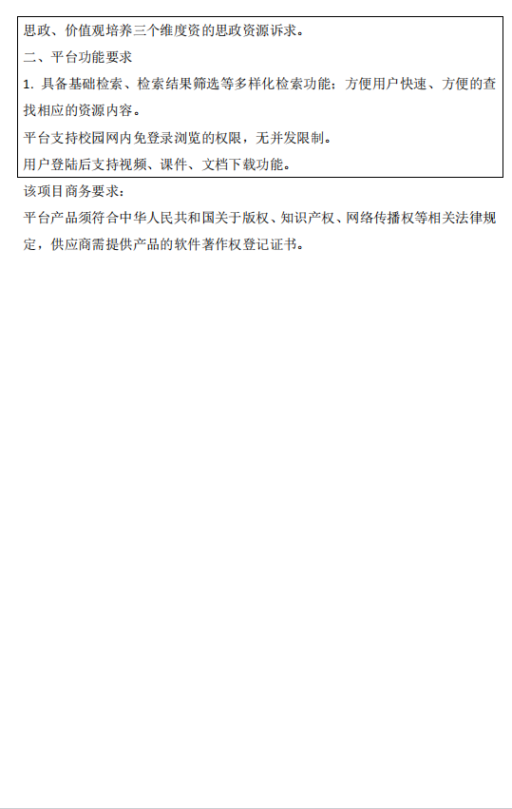
第三章 供应商须知前附表

序号 | 条款名称 | 说明和要求
1 | 采购项目 | 项目编号：  项目名称：河南牧业经济学院2024年电子资源采购项目  采购需求：详见第二章 项目需求  项目地址：河南牧业经济学院
2 | 采购人 | 采购人：河南牧业经济学院  联系地址：郑州市郑东新区龙子湖北路6号  联系人：刘老师 马老师 联系电话：0371-63516118
3 | 采购机构 | 名称：永道工程咨询（江苏）有限公司  地址：郑州市郑东新区金水路与民生路交叉口永和国际广场  联系人：王经理 电话：19937370197
4 | 供应商资格 | 符合《政府采购法》第二十二条规定  详见：第一章 采购邀请
5 | 联合体响应 | 本项目不接受□接受联合体响应
6 | 预算金额 | 共1552000.00元；各包段的预算金额见第一章采购邀请，各包段的供应商报价超出本包段预算金额的响应无效
7 | 现场考察 | 不组织  □组织，时间： 地点：
8 | 谈判前答疑会 | 不召开  □召开，时间： 地点：
9 | 谈判有效期 | 90天（自提交谈判响应文件的截止之日起算）  成交供应商谈判有效期延至合同验收之日，成交供应商全部合同义务履行完毕为止。
10 | 成交供应商将本项目非主体、非关键性工作分包 | 不允许 □允许
12 | 响应文件提交截止、谈判响应截止及谈判时间 | 2024年10月9日10时00分（北京时间）
13 | 响应文件  开启地点 | 河南省郑州市管城回族区航海东路与经开第20大街交叉路口北侧中兴新业港三期32栋
14 | 谈判保证金 | 本项目不收取。
15 | 公告发布 | 《河南牧业经济学院》、《中国招标投标公共服务平台》、《河南省电子招标投标公共服务平台》上发布。
16 | 采购人澄清或修改采购文件时间 | 谈判响应截止时间3个工作日前（澄清内容可能影响谈判响应文件编制的）
17 | 供应商对采购文件质疑截止时间 | 谈判响应截止时间前
18 | 响应文件份数 | 纸质响应文件：正本一份，副本两份，电子版一份。电子响应文件和纸质响应文件的内容、格式、签章应一致。
19 | 响应文件的  签署盖章 | 响应文件份数：正本壹份，副本贰份，电子版文件壹份  是否要求提交电子版文件：是，采用U盘形式递交（电子版响应文件为正本word版和签字盖章后的PDF格式文件。）  其他要求：响应文件的正本和副本装订均应采用A4纸打印，添加详细目录页码，胶装方式装订。
20 | 评审小组组建 | 由采购人代表和评审专家组成，其中评审专家的人数不少于评审小组成员总数的三分之二。评审专家从政府采购评审专家库中随机抽取。
21 | 评审方法 | 质量和服务均能满足采购文件实质性响应要求且最后报价最低的原则确定成交供应商。
22 | 授权函 | 采购单位委派代表参加评审小组的，须向采购代理机构出具授权函。
23 | 履约保证金 | 不要求
24 | 代理服务费 | 成交供应商按照豫招协【2023】002号文规定的收费标准向代理公司一次性支付，不足500元的，按500元收取。
25 | 供应商资格核验 | - 法人或者其他组织的营业执照等证明文件  1、企业法人营业执照或营业执照。（企业采购提供）  2、事业单位法人证书。（事业单位采购提供）  3、执业许可证。（非企业专业服务机构采购提供）  4、个体工商户营业执照。（个体工商户采购提供）  5、自然人身份证明。（自然人采购提供）  6、民办非企业单位登记证书。（民办非企业单位采购提供）  二、财务状况报告相关材料  供应商提供本单位：  2023 年度经审计的财务报告，包括资产负债表、利润表、现金流量表、所有者权益变动表及其附注；  三、依法缴纳税收相关材料  2024年1月1日以来连续3个月缴纳税收凭据。（依法免税的供应商，应提供相应文件证明依法免税）；  四、依法缴纳社会保障资金的证明材料  2024 年1月 1日以来连续3个月缴纳社会保险凭据。（依法不需要缴纳社会保障资金的供应商，应提供相应文件证明依法不需要缴纳社会保障资金）  五、履行合同所必须的设备和专业技术能力的证明材料  供应商具备履行合同所必须的设备和专业技术能力承诺函或声明（承诺函或声明格式自拟）。  六、参加政府采购活动前3年内在经营活动中没有重大违法记录的声明供应商“参加政府采购活动前3年内在经营活动中没有重大违法记录的书面声明”。重大违法记录，是指供应商因违法经营受到刑事处罚或者责令停产停业、吊销许可证或者执照、较大数额罚款等行政处罚。  七、未被列入“信用中国”网站(www.creditchina.gov.cn)失信被执行人、税收违法黑名单的供应商；“中国政府采购网” (www.ccgp.gov.cn)政府采购严重违法失信行为记录名单的供应商； “中国社会组织政务服务平台”网站（https://chinanpo.mca.gov.cn）严重违法失信社会组织（联合体形式采购的，联合体成员存在不良信用记录，视同联合体存在不良信用记录）。  1、查询渠道：  ①“信用中国”网站（www.creditchina.gov.cn）  ②“中国政府采购网”（www.ccgp.gov.cn）  ③“中国社会组织政务服务平台”网站（https://chinanpo.mca.gov.cn）（仅查询社会组织）；  2、截止时间：同采购截止时间；  3、信用信息的使用原则：经采购人认定的被列入失信被执行人、税收违法黑名单、政府采购严重违法失信行为记录名单的供应商、严重违法失信社会组织，将拒绝其参与本次政府采购活动。
26 | 解释权 | 构成本采购文件的各个组成文件应互为解释，互为说明；如有不明确或不一致，构成合同文件组成内容的，以合同文件约定内容为准，且以专用合同条款约定的合同文件优先顺序解释；除采购文件中有特别规定外，仅适用于采购阶段的规定，按采购公告（采购邀请）、供应商须知、评审办法、响应文件格式的先后顺序解释；同一组成文件中就同一事项的规定或约定不一致的，以编排顺序在后者为准；同一组成文件不同版本之间有不一致的，以形成时间在后者为准。按本款前述规定仍不能形成结论的，由采购人负责解释。

第四章 供应商须知

一、概念释义
- 适用范围
1.1 本采购文件仅适用于本次“采购邀请” 和“供应商须知前附表”中所述项目的采购。
1.2 本采购文件解释权属于“采购邀请” 和“供应商须知前附表”所述的采购人、采购代理机构。
- 定义

2.1 “采购项目”：“供应商须知前附表”中所述的采购项目。
2.2 “采购人”：是指依法进行政府采购的国家机关、事业单位、团体组织。采购人名称、地址、电话、联系人见“供应商须知前附表”。
2.3 “代理机构”：接受采购人委托，代理采购项目的采购代理机构。代理机构名称、地址、电话、联系人见“供应商须知前附表”。
2.4 采购代理机构及其分支机构不得在所代理的采购项目中采购或者代理采购，不得为所代理的采购项目的供应商参加本项目提供采购咨询。
2.5 “潜在供应商”指符合《中华人民共和国政府采购法》及相关法律法规和本采购文件的各项规定，且按照本项目采购公告及采购文件规定的方式获取采购文件的法人、其他组织或者自然人。
2.6 “供应商”：是指符合《中华人民共和国政府采购法》及相关法律法规和本采购文件的各项规定，响应采购、参加采购竞争，从采购人处按规定获取采购文件，并按照采购文件要求向采购人提交响应文件的法人、其他组织或者自然人。

3.合格的供应商
3.1 在中华人民共和国境内注册，具有本项目生产、制造、供应或实施能力，符合、承认并承诺履行本采购文件各项规定的法人、其他组织或者自然人。
3.2 符合本项目“采购邀请”和“供应商须知前附表”中规定的合格供应商所必须具备的条件。
3.3 政府采购活动中查询及使用响应人信用记录的具体要求为：响应人未被列入失信被执行人、重大税收违法案件当事人名单、企业经营异常名录、政府采购严重违法失信行为记录名单、严重违法失信社会组织名单（联合体形式响应的，联合体成员存在不良信用记录，视同联合体存在不良信用记录）。
（1）查询渠道：“信用中国”网站（www.creditchina.gov.cn）、“中国政府采购网”（www.ccgp.gov.cn）、“中国社会组织政务服务平台”网站（https://chinanpo.mca.gov.cn）；

（2）截止时间：同响应截止时间。
（3）信用信息查询记录和证据留存具体方式：经采购人确认的查询结果网页截图作为查询记录和证据，与其他采购文件一并保存；
（4）信用信息的使用原则：经采购人认定的被列入失信被执行人、重大税收违法案件当事人名单、政府采购严重违法失信行为记录名单、严重违法失信社会组织名单的供应商，将拒绝其参与本次政府采购活动。
（5）供应商不良信用记录以采购人查询结果为准，采购人查询之后，网站信息发生的任何变更不再作为评审依据，供应商自行提供的与网站信息不一致的其他证明材料亦不作为评审依据。
3.4 单位负责人为同一人或者存在直接控股、管理关系的不同供应商，不得同时参加本项目响应。违反规定的，相关响应均无效, 及因此所产生的一切后果和责任，由供应商自行承担，采购人、采购代理机构在任何情况下均不对此承担任何责任。
3.5 为采购项目提供整体设计、规范编制或者项目管理、监理、检测等服务的供应商，不得再参加该采购项目的其他采购活动。

3.7 法律、行政法规规定的其他条件。

4 合格的货物和服务
4.1 供应商提供的货物应当符合采购文件的要求，并且其质量完全符合国家标准、行业标准或地方标准，均有标准的以高（严格）者为准。没有国家标准、行业标准和企业标准的，按照通常标准或者符合采购目的的特定标准确定。
4.2 供应商所提供的服务应当没有侵犯任何第三方的知识产权、技术秘密等合法权利。

5.采购费用
不论采购的结果如何，供应商均应自行承担所有与谈判有关的全部费用，采购人、采购代理机构在任何情况下均无义务和责任承担这些费用。

6.信息发布
本采购项目需要公开的有关信息，包括采购公告、采购文件澄清或修改公告、成交公告以及延长响应文件提交截止时间等与采购活动有关的通知，采购人、采购代理机构均将通过在《河南省政府采购网》、《中国采购采购公共服务平台》、《河南省电子采购采购公共服务平台》上公开发布。供应商在参与本采购项目采购活动期间，请及时关注以上媒体上的相关信息，供应商因没有及时关注而未能如期获取相关信息，及因此所产生的一切后果和责任，由供应商自行承担，采购人、采购代理机构在任何情况下均不对此承担任何责任。

7.代理费用
详见供应商须知前附表。

8. 其他
本“供应商须知”的条款如与“采购邀请”、“采购需求”、“供应商须知前附表”和“对响应文件审查与评审”就同一内容的表述不一致的，以“采购邀请”、“ 采购需求”、“供应商须知前附表”和“对响应文件审查与评审”中规定的内容为准。

二、采购文件说明

9.采购文件构成
- 采购文件由以下部分组成：
（1）采购邀请（单一来源采购公告）
（2）采购需求
（3）供应商须知前附表
（4）供应商须知
（5）资格审查与评审
（6）合同书格式及合同条款
（7）响应文件有关格式
（8）本项目采购文件的澄清、答复、修改、补充内容（如有的话）
9.2 供应商应认真阅读、并充分理解采购文件的全部内容（包括所有的补充、修改内容、重要事项、格式、条款和技术规范、参数及要求等），按采购文件要求和规定编制响应文件，并保证所提供的全部资料的真实性，否则有可能导致响应被拒绝，其风险由供应商自行承担。
9.3 供应商应认真了解本次采购的具体工作要求、工作范围以及职责，了解一切可能影响响应报价的资料。一经成交，不得以不完全了解项目要求、项目情况等为借口而提出额外补偿等要求，否则，由此引起的一切后果由成交供应商负责。

10.采购文件的澄清或修改
10.1 在采购响应截止期前，无论出于何种原因，采购人可主动地或在解答供应商提出的澄清问题时对采购文件进行修改。
10.2 采购人、采购代理机构可以对已发出的采购文件进行必要的澄清或者修改。
10.3 澄清或修改公告的内容为采购文件的组成部分，并对供应商具有约束力。当采购文件与澄清或修改公告就同一内容的表述不一致时，以最后发出的文件内容为准。

三、响应文件的编制

11.响应文件的语言及计量单位
11.1 供应商提交的响应文件以及供应商与采购人、采购代理机构就有关采购事宜的所有来往书面文件均应使用中文。除签名、盖章、专用名称等特殊情形外，以中文以外的文字表述的响应文件视同未提供。
11.2 响应文件计量单位，采购文件已有明确规定的，使用采购文件规定的计量单位；采购文件没有规定的，一律采用中华人民共和国法定计量单位。

12.报价

12.1 本次采购项目的报价均以人民币为计算单位。
12.2 采购人不得向供应商索要或者接受其给予的赠品、回扣或者与采购无关的其他商品、服务。
12.3 供应商应对项目要求的全部内容进行报价，少报漏报将导致其响应为非实质性响应予以拒绝。
12.4 供应商应当按照国家相关规定，结合自身服务水平和承受能力进行报价。响应报价应是履行合同的最终价格，除“采购需求”中另有说明外，响应报价应当是供应商为提供本项目所要求的全部服务所发生的一切成本、税费和利润，包括人工（含工资、社会统筹保险金、加班工资、工作餐、相关福利、关于人员聘用的费用等）、设备、国家规定检测、外发包、材料（含辅材）、管理、税费及利润等。
12.5 本项目所涉及的安装、集成、调试、验收和知识产权等费用均包含在响应报价中。
12.6 报价不得高于本项目预算金额，且不低于成本价。供应商的响应报价高于预算金额（项目控制金额上限）的，该供应商的响应文件将被视为非实质性响应予以拒绝。

13.响应文件有效期
13.1 响应文件有效期从提交响应文件的截止之日起算。本项目响应文件有效期详见供应商须知前附表。响应文件中承诺的有效期应当不少于“供应商须知前附表”载明的响应文件有效期。响应文件有效期比采购文件规定短的属于非实质性响应，将被认定为报价无效。
13.2 成交供应商的响应文件作为项目合同的附件，其有效期至成交供应商全部合同义务履行完毕为止。

14.响应文件构成

14.1 响应文件的构成应符合法律法规及采购文件的要求。
14.2 供应商应当按照采购文件的要求编制响应文件。响应文件应当对采购文件提出的要求和条件作出明确响应。
14.3 响应文件由资格证明材料、符合性证明材料、其它材料等组成。

15.响应文件格式
15.1 响应文件应参照采购文件第七章（响应文件有关格式）的内容要求、编排顺序和格式要求，供应商应按照以上要求将响应文件以A4幅面编上唯一的连贯页码，并在响应文件封面上注明：所投项目名称、项目编号、供应商名称、日期等字样。
15.2 供应商应按采购文件提供的格式编写响应文件。采购文件未提供标准格式的供应商可自行拟定。

16.谈判保证金

16.1 本项目不收取谈判保证金。

17.采购文件的数量和签署盖章

17.1 供应商应提交响应文件份数见“供应商须知前附表”。
17.2 在采购文件中已明示需盖章及签名之处，电子响应文件应按采购文件要求加盖供应商盖章和法人盖章或授权代表盖章。

四、响应文件的递交

18.响应文件截止时间
18.1 供应商必须在“采购邀请”和“供应商须知前附表”中规定的响应截止时间前将响应文件提交至规定的地点。在提交截止时间以后提交的响应文件，采购人、采购代理机构将予以拒绝。
18.2 采购人、采购代理机构可以按本须知第10条规定，通过修改采购文件自行决定酌情延长谈判响应截止期。在此情况下，采购人和供应商受谈判响应截止期制约的所有权利和义务均应延长至新的截止日期和时间。供应商按采购人修改通知规定的时间递交响应文件。

19.迟交的响应文件
响应文件截止时间之后提交的响应文件，采购人、采购代理机构将拒绝接收。

20.响应文件的修改和撤回
20.1 供应商在谈判响应截止时间前，对所提交的响应文件进行补充、修改或者撤回的，须书面通知采购人和采购代理机构。
20.2 供应商应当在采购响应截止时间前完成电子响应文件的提交，可以补充、修改或撤回。采购响应截止时间前未完成电子响应文件提交的，视为撤回响应文件。
22.3 供应商补充、修改的内容并作为响应文件的组成部分。补充或修改应当按采购文件要求签署、盖章、提交，并应注明“修改”或“补充”字样。
22.4 供应商不得在响应有效期内撤销响应文件，否则供应商将承担违背响应承诺函的责任追究。
21. 除供应商须知前附表另有规定外，供应商所提交的响应文件不予退还。

五、评审

22.评审
22.1 采购人按照采购文件规定的时间和地点公开举行采购会议，并邀请所有响应人代表参加。
22.2 响应人的单位法定代表人或法定代表人委托的代理人，应参加开标会议。
22.3 响应人应按时参加开标会议并签到，逾期到达视为自动弃权。

23.评审小组组成
23.1 采购人将依法组建评审小组，评审小组由采购人代表和评审专家共3人以上单数组成，其中评审专家人数不得少于评审小组成员总数的三分之二。评审专家依法从政府采购专家库中随机抽取。
23.2 评审小组成员与供应商存在下列利害关系之一的,应当回避；
22.2.1 参加采购活动前三年内,与供应商存在劳动关系,或者担任过供应商的董事、监事,或者是供应商的控股股东或实际控制人；
22.2.2 与供应商的法定代表人或者负责人有夫妻、直系血亲、三代以内旁系血亲或者近姻亲关系；
22.2.3 与供应商有其他可能影响政府采购活动公平、公正进行的关系。

22.3 采购人不得担任评审小组组长。

24.资格审查和符合性审查
24.1 资格审查：评审小组依据有关法律法规和采购文件的规定对供应商的资格进行审查。
本项目具体资格审查详见（第五章 资格审查与评审）。

24.2符合性审查：依据采购文件的规定，从响应文件的有效性、完整性和对采购文件的响应程度进行审查，以确定是否对采购文件的全部实质性要求作出响应。

25.响应文件的澄清
25.1 评审小组在对响应文件的有效性、完整性和响应程度进行审查时，可以要求供应商对响应文件中含义不明确、同类问题表述不一致或者有明显文字和计算错误的内容等作出必要的澄清、说明或者更正。供应商的澄清、说明或者更正不得超出响应文件的范围或者改变响应文件的实质性内容
25.2 供应商的澄清、说明或者更正应当采用书面形式，供应商的澄清、说明或者更正应当由法定代表人或其授权代表签字或者加盖公章。由授权代表签字的，应当附法定代表人授权书。供应商为自然人的，应当由本人签字并附身份证明。供应商的澄清、说明或者补正不得超出响应文件的范围或者改变响应文件的实质性内容。

25.3 供应商的澄清文件是其响应文件的组成部分。

26.响应文件报价出现前后不一致的修正

26.1 大写金额和小写金额不一致的，以大写金额为准；
26.2 单价金额小数点或者百分比有明显错位的，以开标一览表的总价为准，并修改单价；
26.3 总价金额与按单价汇总金额不一致的，以单价金额计算结果为准。同时出现两种以上不一致的，按照前款规定的顺序修正。修正后的报价按照“供应商须知”26.2规定经供应商确认后产生约束力，供应商不确认的，为无效报价。

27.响应无效情形

27.1响应文件属下列情况之一的，按照无效响应处理：
27.1.1未按照采购文件的规定提交《供应商信用承诺函》的；

27.1.2未按照采购文件的规定提交响应承诺函的；
27.1.3响应文件未按采购文件要求签署、盖章的；
27.1.4不具备采购文件中规定的资格要求的；
27.1.5报价超过采购文件中规定的预算金额的；
27.1.6响应文件含有采购人不能接受的附加条件的。

28.响应文件评审
28.1 评审小组应当对响应文件进行评审，并与实质性响应采购文件要求的供应商进行谈判。未实质性响应采购文件的响应文件按无效处理，评审小组应当告知有关供应商。
28.2 在评审过程中，评审小组可以根据采购文件和评审情况实质性变动采购需求中的技术、服务要求以及合同草案条款，但不得变动采购文件中的其他内容。实质性变动的内容，须经采购人代表确认。
28.3 对采购文件作出的实质性变动是采购文件的有效组成部分，评审小组应当及时以书面形式通知参加评审会议的供应商。
28.4 供应商应当按照采购文件的变动情况和评审小组的要求重新提交响应文件，并由其法定代表人或授权代表签字或者加盖公章。由授权代表签字的，应当附法定代表人授权书。供应商为自然人的，应当由本人签字并附身份证明。

29.评审方法与提出成交候选人
评审小组推荐实质上响应采购文件且满足服务要求的供应商为成交候选人，并编写评审报告。

六、确定成交供应商和授予合同

30.确定成交供应商
采购人应当在收到评审报告后2个工作日内，根据评审报告提出的成交候选人确定成交供应商。

31. 终止采购活动的情形
31.1 在采购中，出现下列情形之一的，采购人应当终止采购活动，发布项目终止公告并说明原因，重新开展采购活动：

31.2 因情况变化，不再符合规定的单一来源采购方式适用情形的；
31.3 出现影响采购公正的违法、违规行为的；
31.4 报价超过采购预算的。

32.成交公告、发出成交通知书
32.1采购人确认成交供应商后，采购人在公告成交结果的同时，向成交供应商发出成交通知书。
32.2 成交通知书发出后，采购人不得违法改变成交结果，成交供应商无正当理由不得放弃成交。

33. 签订合同
33.1 采购人与成交供应商应当在成交通知书发出之日起30日内，按照文件确定的合同文本以及采购标的、规格型号、采购金额、采购数量、技术和服务要求等事项签订政府采购合同。
33.2 采购人不得与成交供应商订立背离采购文件确定的合同文本以及采购标的、规格型号、采购金额、采购数量、技术和服务要求等实质性内容的协议。

第五章 资格审查与评审

一、资格审查
（一）评审小组依法对供应商资格进行审查。资格审查通过后，对响应文件的有效性、完整性和响应程度进行审查并对响应文件进行评审。
（二）资格证明材料（本栏所列内容为本项目的资格审查条件，如有一项不符合要求，则不能进入下一步评审）。
（三）资格审查中所涉及到的证书及材料，均须在电子响应文件中提供原件扫描件（或图片）。
序号 | 资格审查因素 | 说明与要求
1 | 响应函 | 参考采购文件第七章格式填写
2 | 信用承诺函 | 按照采购文件第七章格式填写
3 | 响应报价 | 响应报价是否超出采购文件中规定的预算金额，超出预算金额的采购无效。如供应商须知前附表规定最高限价，则超出预算金额和最高限价的采购无效。
4 | 响应承诺函 | 供应商以响应承诺函的形式替代采购保证金。
5 | 供应商身份证明及授权 | （1）法定代表人身份证明或法定代表人授权委托书及被授权人身份证明。（法人单位提供）  （2）单位负责人身份证明或单位负责人授权委托书及被授权人身份证明。（非法人单位提供）
6 | 供应商须具备的特殊资质证书 | 无

二、评审并编写评审报告
评审小组应与供应商商定合理的成交价格，供应商应保证采购项目质量，协商情况记录应当由采购全体人员签字认可。对记录有异议的评审小组人员，应当签署不同意见并说明理由。评审小组人员拒绝在记录上签字又不书面说明其不同意见和理由的，视为同意。

第六章 合同条款及格式

（此合同仅供参考。以最终采购人与成交人签定的合同条款为准进行公示，最终签定合同的主要条款不能与采购文件有冲突）

河南牧业经济学院XX采购项目合同

合同编号：
甲 方： 签约时间： 年 月 日
乙 方： 签约地点：河南牧业经济学院
（龙子湖北路六号）
依据《中华人民共和国民法典》，《中华人民共和国著作权法》和其它相关法律法规，甲、乙双方经协商，达成以下条款：

甲方以最终用户的身份购买并使用乙方本合同销售的信息产品，甲乙双方在平等互利、协商一致的基础上，自愿签订本合同，以便共同遵守。

第一条：合同产品

1、产品名称： ，详细请看附件。
2、产品提供方式：

3、知识产权：乙方拥有合同产品的专利权和版权等知识产权。

第二条：合同总价款及支付

1、合同产品总价款：￥ 元（人民币大写： 整 ）
2、甲方应在 年 月 日前，将合同总价款： ￥ 元汇入乙方指定帐户：
3、乙方应于 月 日内为甲方开通合同产品。

第三条：甲方权利义务
1、甲方以最终用户的身份使用乙方的产品，甲方拥有在其局域网络内部本地IP地址范围内使用本合同产品的权利，IP地址由乙方人员确认并标注，详见附件。
若甲方在校外使用本合同产品，使用人员应仅限于直接受聘于甲方并与甲方签订劳动合同的人员和正式注册的在校学生。
- 甲方应尊重和保护合同产品的知识产权，负有对合同产品保密的义务。
- 未经乙方正式书面授权，甲方不得向第三方提供或披露合同产品中的信息；不得以各种形式复制、散布、出售、出版、转载合同产品中的信息；不得对合同产品做镜像；不得向其它外部系统扩散。否则均构成侵权。
- 甲方负有向乙方及时支付合同产品价款的义务。

第四条：乙方权利义务

1、乙方拥有及时获得合同产品总价款的权利。
2、乙方将为甲方提供售后服务支持，以确保甲方正常平稳地使用合同产品。
- 如果甲方违反保密条款、构成侵权， 乙方有权中断对甲方提供合同产品的信息服务，且服务费不予退还，并依法追究甲方侵权的法律责任。
- 乙方向甲方免费提供标准安装调试及 2 次国内操作培训。
- 乙方向甲方提供设备详细技术、维修及使用资料。

第五条：合同的生效、变更和续订

1、合同的变更、修改和未尽事宜，由双方协商解决。
2、信息服务有效期自 年 月 日起至 年 月 日止
3、本合同一式玖份，甲方执伍份，乙方执贰份，招标公司执贰份，自甲乙双方签章后生效。

甲方：河南牧业经济学院 乙方：
地址： 地址:
法人（或授权代表）： 法人（或授权代表）：
电话： 电话：
纳税人识别号： 纳税人识别号：
开户银行： 开户银行：
账号： 账号：

第七章 响应文件格式
（项目名称）

单
一
来
源
响
应
文
件

项目编号：

响应人： （盖单位章）
法定代表人或其委托代理人： （签字或加盖姓名章）

年 月 日

- 供应商应答索引表

序号 | 项 目 | 供应商应答  （有/没有） | 响应文件中所在页码 | 备注说明 （如无则打“/”）
1 | 供应商应答索引表
2 | 报价一览表
3 | 响应函
4 | 法定代表人（单位负责人）资格证明书
5 | 法定代表人（单位负责人）授权书
6 | 响应承诺函
7 | 信用承诺函
8 | 资格审查资料
9 | 供应商认为需要提交的其他资料

二、报价一览表

项目编号：
项目名称： 单位：元（人民币）
包号 | 响应报价 | 交付日期 | 备注
 | 大写： 小写：
…
供应商名称： （全称） （公章）：
供应商法定代表人（单位负责人）或授权代表（签字或加盖姓名章）：
日期：年 月 日
参加评审的法定代表人或授权代表
姓名： 联系电话（手机）：
注：1、交付日期指完成该项目的最终时间（日历天）。
2、如公告明确项目交付日期以年为单位，本表应填写完成该项目的年限。

三、响 应 函
致： （采购人）

根据贵方 （项目名称、采购编号）采购的单一来源采购公告及邀请，_______（姓名和职务）被正式授权并代表供应商 （供应商名称、地址）_______提交。
我方确认收到贵方提供的 （项目名称、采购编号）采购文件的全部内容。我方在参与采购前已详细研究了采购文件的所有内容，包括澄清、修改文件（如果有）和所有已提供的参考资料以及有关附件，我方同意采购文件的相关条款和已完全理解并接受采购文件的各项规定和要求及资金支付规定，对采购文件的合理性、合法性不再有异议，并承诺在发生争议时不会以对采购文件存在误解、不明白的条款为由，对贵单位行使任何法律上的抗辩权。
(供应商名称) 正式授权(授权代表全名, 职务) 代表我方全权处理有关本项目采购响应的一切事宜。
我方已完全明白采购文件的所有条款要求，并申明如下：
一、按采购文件提供的全部货物与相关服务的响应报价大写 ,小写 。
二、我方同意在本项目采购文件中规定的开标日起90天内遵守本采购文件中的承诺且在此期限期满之前均具有约束力。我方同意，如我方成交，有效期将延至供货终止日为止。在此提交的资格证明文件均至采购截止日有效，如有在有效期内失效的，我方承诺在成交后补齐一切手续，保证所有资格证明文件能在签订采购合同时直至采购合同终止日有效。
三、我方明白并同意，在规定的采购响应时间截止之后，响应有效期之内撤销采购响应的，则我方将承担违背响应承诺函的责任追究。
四、我方同意按照贵方可能提出的要求而提供与采购响应有关的任何其它数据、信息或资料。
五、我方理解贵方不一定接受最低响应价或任何贵方可能收到的采购响应。
六、我方如果成交，将保证履行采购文件及其澄清、修改文件（如果有）中的全部责任和义务，按质、按量、按期完成《采购需求》及《合同书》中的全部任务。

七、我方在此保证所提交的所有文件和全部说明是真实的和正确的。
八、我方响应报价已包含应向知识产权所有权人支付的所有相关税费，并保证采购人在中国使用我方提供的货物时，如有第三方提出侵犯其知识产权主张的，责任由我方承担。

九、我方具备《政府采购法》第二十二条规定的条件；承诺如下：
1. 具有独立承担民事责任能力的在中华人民共和国境内注册的法人或其他组织或自然人，有效的营业执照（或事业法人登记证或身份证等相关证明）。
2. 我方已依法缴纳了各项税费及社会保险费用，如有需要，可随时向采购人提供近三个月内的相关缴费证明，以便核查。
3. 我方已依法建立健全的财务会计制度，如有需要，可随时向采购人提供相关证明材料，以便核查。
4. 参加政府采购活动前三年内，在经营活动中没有重大违法记录。

5. 符合法律、行政法规规定的其他条件。
以上内容如有虚假或与事实不符的，评审小组可将我方做无效采购处理，我方愿意承担相应的法律责任。
十、我方具备履行合同所必需的设备和专业技术能力。
十一、我方对在本函及响应文件中所作的所有承诺承担法律责任。
所有与本项目采购有关的一切正式往来请寄：
地 址： 邮政编码：
电 话： 传 真：
供应商代表姓名： 职 务：
供应商法定代表人（单位负责人）或授权代表签字（签字或加盖姓名章）：
法定代表人（单位负责人）或授权代表手机号码：
统一社会信用代码：

日期： 年 月 日

四、法定代表人（单位负责人）资格证明书

单位名称：
地址：
姓名： 性别： 年龄： 职务： 手机号码：
本人系供应商名称的法定代表人（单位负责人）。
特此证明。

【此处请粘贴法定代表人（单位负责人）身份证复印件，需清晰反映身份证有效期限】

供应商名称（并加盖公章）：
签署日期： 年 月 日

五、法定代表人（单位负责人）授权书

本人 法定代表人姓名 系 供应商名称 的法定代表人（单位负责人），现委托 姓名，职务以我方的名义参加贵方______________________项目的单一来源采购活动，并代表我方全权办理针对上述项目的响应、澄清、签约等一切具体事务和签署相关文件。
我方对被授权人的签名事项负全部责任。
在贵方收到我方撤销授权的书面通知以前，本授权书一直有效。被授权人在授权书有效期内签署的所有文件不因授权的撤销而失效。除我方书面撤销授权外，本授权书自采购截止之日起直至我方的响应文件有效期结束前始终有效。
被授权人无转委托权，特此委托。
供应商名称： （全称） （盖单位公章）
法定代表人（单位负责人）：______________________（签字或加盖姓名章）
联系方式（手机号码）：______________________
法定代表人（单位负责人）授权代表：______________（签字或加盖姓名章）
联系方式（手机号码）：______________________
法定代表人（单位负责人）身份证（正面） | 法定代表人（单位负责人）身份证（反面）
法定代表人（单位负责人）授权代表身份证  （正面） |  | 法定代表人（单位负责人）授权代表身份证  （反面）

六、响应承诺函

________采购人：
经研究，我方自愿参与贵方____年____月____日____（采购编号、项目名称）的采购活动，将严格遵守《中华人民共和国政府采购法》等相关法律法规规定，并无条件地遵守本次采购活动各项规定。我们郑重承诺：我方如果在本次采购活动中有下列情形之一的，愿接受政府采购监督管理部门给予相关处罚并承诺依法承担相关的经济赔偿责任和法律责任。
一、在采购有效期内撤销响应文件；
二、在响应文件中提供虚假材料；
三、除因不可抗力或采购文件认可的情形以外，成交后不与采购人签订合同；
四、与采购人、其他供应商或者采购代理机构恶意串通；
五、法律法规及本采购文件规定的其他严重违法行为。

供应商名称（盖章）：
日 期： 年 月 日

七、信用承诺函

致（采购人）

单位名称（自然人姓名）:

统一社会信用代码（身份证号码）:

法定代表人（负责人）:

联系地址和电话：

为维护公平、公正、公开的政府采购市场秩序，树立诚实守信的供应商形象，我单位（本人）自愿作出以下承诺：

一、我单位（本人）自愿参加本次采购活动，严格遵守《中华人民共和国政府采购法》及相关法律法规，依法诚信经营，无条件遵守本次政府采购活动的各项规定，我单位（本人）郑重承诺，我单位（本人）符合《中华人民共和国政府采购法》第二十二条规定和采购文件、本承诺书的条件：

（一）具有独立承担民事责任的能力；

（二）具有良好的商业信誉和健全的财务会计制度；

（三）具有履行合同所必需的设备和专业技术能力；

（四）有依法缴纳税收和社会保障资金的良好记录；

（五）参加政府采购活动前三年内，在经营活动中没有重大违法记录；

（六）未被列入经营异常名录或者严重违法失信名单、失信被执行人，重大税收违法案件当事人名单、政府采购严重违法失信行为记录名单；

（七）未被相关监管部门作出行政处罚且尚在处罚有效期的；

（八）未曾作出虚假采购承诺；

（九）符合法律、行政法规规定的其他条件。

二、我单位（本人）保证上述承诺事项的真实性。如有弄虚作假或其他违法违规行为，自愿按照规定将违背承诺行为作为失信行为记录到社会信用信息平台，并视同为“提供虚假材料谋取成交、成交”按照《政府采购法》第七十七、七十九条规定，处以采购金额千分之五以上千分之十以下的罚款，列入不良行为记录名单，在一至三年内禁止参加政府采购活动，有违法所得的，并处没收违法所得，情节严重的，由市场监管部门吊销营业执照；构成犯罪的，依法追究刑事责任；给他人造成损失的，并应依照有关民事法律规定承担民事责任。

供应商（盖章）:

法定代表人、负责人、本人、或授权代表（签字或盖章）:

日期： 年 月 日

注：

1.供应商须在响应文件中按此模板提供承诺函，未提供视为未实质性响应采购文件要求，按无效响应处理。

2.供应商的法定代表人或者授权代表的签字或盖章应真实、有效。

八、资格审查资料
- 法人或者其他组织的营业执照等证明文件
- 财务状况报告相关材料
- 依法缴纳税收相关材料
- 依法缴纳社会保障资金的证明材料
- 履行合同所必须的设备和专业技术能力的证明材料
- 参加政府采购活动前3年内在经营活动中没有重大违法记录的声明供应商“参加政府采购活动前3年内在经营活动中没有重大违法记录的书面声明”
- 未被列入“信用中国”网站(www.creditchina.gov.cn)失信被执行人、税收违法黑名单的供应商；“中国政府采购网” (www.ccgp.gov.cn)政府采购严重违法失信行为记录名单的供应商； “中国社会组织政务服务平台”网站（https://chinanpo.mca.gov.cn）严重违法失信社会组织

注：是社会组织的，必须提供“中国社会组织政务服务平台”网站查询页。
不是社会组织的，必须提供信用中国网站和中国政府采购网的网站查询页。

- 供应商对所提供的服务符合采购人技术要求的承诺
（各供应商根据相对应包段的采购需求进行符合性承诺，承诺书格式自拟）

十、供应商认为需要提交的其他资料
除采购文件另有规定外，供应商认为需要提交的其他证明材料或资料加盖供应商公章后应在此项下提交。

